Отдел Женского Служения Женщины объединились в служении Богу

Генеральной Конференции

Апрель 2011 № 4
С Богом
Мы можем все

Южно - Тихоокеанский Дивизион

Мэдлин Фрэнсис была помощником лидера Женского Служения своей церкви в Папуа Новая Гвинея. В ПНГ директора ЖС обучали лидеров служения местных церквей в малых группах.
Мэдлин решила помочь трем женщинам из своей деревни научиться читать. Так как у нее не было других книг, по которым можно было научиться читать, она использовала для этой цели свою Библию. После первого урока, она попросила каждую женщину привести подругу на следующее занятие. В следующий раз Мэдлин призвала уже шесть женщин привести на следующее занятие еще шестерых. Таким образом, уже 12 женщин учились читать и писать по Библии. Когда у какой-нибудь дамы возникали трудности в обучении, Мэдлин просила всех встать вокруг этой женщины, взяться за руки и молиться о том, чтобы Святой Дух помог ей разобраться в том, что ей непонятно. Мэдлин хотела изменить уклад жизни своей деревни, где большинство мужчин занимались тем, что собирались вместе, играли в карты и выпивали, поэтому после долгих молитв и изучения Библии, она вдохновила женщин пригласить своих мужей на занятия. Так, уже 34 человека стали посещать малую группу. Учитель из начальной школы, находящейся неподалеку, узнал о занятиях, которые проводит Мэдлин и предложил ей классную комнату для занятий и любую помощь со своей стороны. Когда она начала проводить занятия для повышения уровня грамотности у людей, церковная семья не одобрила подобную деятельность, заявив, что это противоречит церковным правилам. Некоторые начали распространять неприятные слухи, но Мэдлин не унывала.
Некто даже пожаловался на нее пастору церкви; после их разговора, он поддержал ее благородный труд.
С одобрения пастора и Джанет Эгу - Директора ОЖС конференции, она продолжила свою деятельность, не смотря на слухи и угрозы со стороны членов церкви. Помолившись, Мэдлин решила простить своих братьев и сестер. Но ее ученики, число которых уже превышало 100 человек, при том, что никто из них не являлся членом церкви Адвентистов Седьмого Дня, решили напасть на людей, которые распространяли лживые слухи. К счастью, Мэдлин удалось убедить их простить этих людей. Благодаря ее молитвам и ее отношению, удалось предотвратить нечто ужасное.
Однако, ей с учениками запретили проводить занятия в здании школы. Чудесным образом, они нашли свободный участок земли, установили на нем полотняный тент, но однажды сильный порыв ветра снес его. У этих людей не было никакой возможности зарабатывать деньги, кроме торговли овощами. Они пожертвовали своими средствами, чтобы купить деревянные брусья и несколько листов железной обшивки для строительства небольшого устойчивого навеса. Когда другие люди увидели это, многие из них присоединились к процессу сооружения навеса, и группа строителей стала расти. Трижды им приходилось увеличивать размер навеса.
Более 400 людей присоединились к Церкви благодаря школе Мэдлин. Пожалуйста, молитесь о Мэдлин и обо всех женщинах, которые используют свои дары в деле распространения вести Евангелия. С Богом мы можем все.

НОВОСТИ
«Наши сестры, независимо от возраста могут участвовать в завершающей работе нашего времени. Трудясь в соответствии со своими возможностями, они сами обретут опыт величайшего значения. В самопожертвовании они обретут возрастающую благодать. Постоянно направляя свой разум в данном направлении, они научатся нести бремя трудов ради Иисуса». (Евангелизм, стр. 413)

Евро-Азиатский
Дивизион (ЕАД)
Проект «Теплые Ручки»

На территории Сибири с 2006 года действует проект «Теплые ручки и теплые ножки», агентства АДРА.
Агентство АДРА снабдило пряжей женщин в наших церквях, и они вязали варежки и носки для детей, находящихся в реабилитационных центрах и приютах. Женщины и молодежь посещали эти центры, где проводили христианские программы, после чего раздавали варежки и носки. Наши сестры обеспечили некоторые центры варежками и носками на год вперед. Руководители этих центров очень благодарны за такую помощь.
Они говорят, что спонсоры покупают им игрушки и видеотехнику. А варежки часто теряются, носки быстро изнашиваются, поэтому наше служение является большой помощью для них.

Проект “Хлеб и Крупа”

В феврале, во многих церквях Евро-Азиатского Дивизиона стартовала программа «Хлеб и Крупа» Женщины принимали активное участие в приготовлении вкусной пищи.
Для начала, были напечатаны объявления о готовящейся программе, члены церкви распространили их и в первый день программы пришли шесть человек. (Членов церкви, которые подавали пищу и кормили гостей, было в два раза больше). Те, кто пришли, были просто поражены тем уважением, которое им оказывали. Члены церкви познакомились с гостями и раздали им пакеты с крупой, хлеб, пироги и чай.
Программа была и социальной и духовной. Гостей пригласили прийти на следующую программу, на которой будет демонстрироваться фильм. После просмотра фильма, люди задавали вопросы по теме. Каждый раз на программу приходило несколько новых людей. В течение двух месяцев, на программу приходили 25-30 человек. Таким образом, группа выросла до 60 человек.

Мы – Адвентисты обладаем прекрасной, практичной вестью о здоровье. Когда человек сыт и согрет добрым словом, именно тогда можно привлечь его внимание к Библии.

Возможно, эта программа не реализуется так быстро, как хотелось бы, но финансовые средства, предназначенные для нее, тратятся не на рекламу, а на нужды людей. Некоторые из гостей программы уже пожелали принять крещение.

—Людмила Микитюк, Директор ЖС, Восточной Конференции
МИНИАТЮРА ПИРА, КОТОРЫЙ ЖДЕТ НАС НА НЕБЕСАХ!
Западный Центрально-Африканский Дивизион

Христиане с предвкушением ожидают великого пира на Небесах. Это вдохновило Отдел Женского Служения Миссии Того в Сахельском Унионе организовать программу для чествования пожилых женщин из церкви, которые служили Господу на протяжении многих лет. Более 80 женщин получили поздравления и похвальные грамоты. Опыты личного обращения к Богу вызвали большое волнение у всех, пришедших на это мероприятие. На программу пришли более 200 женщин адвентисток и не членов церкви. Данное событие проводилось под председательством представителя Министерства по Делам Женщин и Детей Республики Того, который назвал программу большим стимулом для всех женщин так же верно продолжать свой труд.

Вдохновение для вас

«Секрет успеха заключается в союзе Божественной силы и человеческими усилиями. Великих успехов достигают те, кто безоговорочно полагается на руку Всемогущего» Патриархи и Пророки, стр. 489

Обратите неудачу в
Успех
Вспомни о надежде, которую дает Иисус.
Он сотворил тебя, чтобы быть успешной.
У Него есть план на твою жизнь. В Его глазах
ты победительница, женщина,
представляющая ценность.
Христос может помочь тебе обратить
Любую неудачу в успех.
Шесть позитивных вещей, которые помогают нам справится с неудачей:
осознать ее; благодарить Бога за нее; извлечь из этой неудачи урок; использовать ее
в качестве трамплина к успеху; преодолеть эту неудачу; преобразовать ее в возможность сделать нечто хорошее.

1.Осознать неудачу. По причине греха
все люди испытывают в своей жизни неудачи.
Мы обманываем только себя, когда пытаемся быть совершенными.
Признание в своих неудачах дает нам возможность благосклонно относится к другим, умение прощать и иметь возможность меняться.

2.Благодарить Бога за неудачу. Унизительное положение по причине поражения часто служит благословением, так как показывает нам нашу неспособность совершать Божью волю без Его помощи.

3.Извлечь уроки из неудачи. Неудачи будут служить предостережением.
Мы извлекаем уроки из наших неудач. Так мы получаем жизненный опыт.

4.Использовать неудачу в качестве трамплина к успеху. Некоторых людей Господь учит, допуская в их жизни разочарования и видимые неудачи. Его цель - научить преодолевать трудности.

5.Преодолевать неудачу. Неудача – не грех, но любой грей – неудача.
Иисус пришел на землю не только чтобы умереть за наши грехи, но и для того, чтобы показать, как побеждать их.
Он оставил нам в помощь Писание, Святого Духа, молитву, песни и служение ангелов. Он даст силу пытаться снова и снова преодолевать неудачи.

6. Преобразовать неудачу в возможность сделать нечто хорошее. Обратить поражение в победу - возможно. Иногда, все, что необходимо просто изменить свой взгляд на некоторые вещи.

Успешная женщина адвентистка в любой неудаче увидит возможность для чего-то нового. С Божьей помощью, она будет стремиться исправить неудачу и обратить ее в успех.

(Источник: Курсы по повышению Квалификации Лидеров ОЖС Уровень 1).

Секреты
Успеха в жизни

- Истинная вера и истинная молитва — как они сильны.
Они подобны двум рукам, которыми молящийся хватается за силу Безграничной Любви.

- Вера — это доверие Богу, сознание того, что Он любит нас и знает, что для нас лучше всего. Таким образом, вместо того, чтобы мы шли своим путем, она приводит нас к выбору Его пути. Вместо нашего невежества она принимает Его мудрость; вместо нашей слабости — Его силу, вместо нашей греховности — Его праведность. Наша жизнь и мы сами уже принадлежим Ему. Вера признает, что мы принадлежим Ему, и принимает благословения, исходящие из этого.

- Вера дает понимание того, что честность, истина, нравственная чистота являются секретами подлинного успеха в жизни. Именно вера делает нас обладателями этих качеств. Каждое доброе побуждение или стремление является даром от Бога;

Вера получает от Бога жизнь, которая лишь одна может стать причиной истинного роста и эффективности в служении.
Разум, Характер и Личность, стр. 634

Вера -
Надежда на то, что Бог делает что-то.
Надежда – вера в то, что
Бог что-то делает сейчас.

10 фактов
О Женском Здоровье

ВОЗ/Х. Бауэр - http//www.who.int/features/factfiles/
women/en/index.html

Несмотря на то, что во многих странах уровень продолжительности
жизни у женщин выше, чем у мужчин.
Неравные возможности доступа к информации,
и медицинской помощи, способствуют риску возникновения
проблем со здоровьем у женщин.
Ниже приводятся 10 основных фактов, угрожающих жизни женщин:



1.Уровень курения среди женщин
в 10 раз выше, чем среди мужчин.
Несмотря на проведение кампаний против
женского курения, в развивающихся странах
табачные изделия пользуются большим спросом
среди молодых женщин.
Как правило, женщинам сложней избавиться
от этой пагубной привычки.

2. 61% ВИЧ инфицированных людей, живущих
в Сахаре - женщины.

3.Около 15% и 71% женщин
во всем мире в течение своей жизни подвергались
физическому или сексуальному насилию
со стороны своего партнера

4. Исследования показывают, что 1 из 5 женщин в
возрасте до 15 лет
сообщает в правоохранительные органы о том,
что против нее совершены действия
насильственного характера.

5. Несмотря на запрет ранних браков, за последние 10 лет
насчитывается 100 миллионов девочек, вступивших в брак,
не достигнув 18 летнего возраста.

6. Каждый год около 14 миллионов девочек подростков
становятся матерями.
Более 90% этих молодых матерей
живут в развивающихся странах.

7. Каждый день 1600 женщин и более
10 000 новорожденных умирают от осложнений
во время беременности и родов.

8. Благодаря инсекцитидным
средствам уменьшилось количество летальных исходов
от малярии среди беременных женщин и детей.

9. Во многих странах обычно пищу готовят женщины.
Когда они готовят на открытом огне или на
традиционных печках, каждый день они вдыхают
смесь из 100 загрязняющих веществ. В результате,
каждый год 1.3 миллиона женщин в мире умирает от
хронического обструктивного заболевания легких (ХОЗЛ).

10. Во всем мире, женщины любого возраста
подвержены риску нанесения телесных или моральных
травм гораздо больше, нежели мужчины.

В7 Апреля - ВСЕМИРНЫЙ ДЕНЬ ЗДОРОВЬЯ

Всемирная Организация Здоровья каждый год выдвигает на первый план вопросы, относительно здоровья людей во всем мире.
И Всемирный День Здоровья, при поддержке ВОЗ, проводится ежегодно для того, чтобы уделить особое время проблемам со здоровьем.

Узнать более подробную информацию о
Всемирном Дне Здоровья 2011, вы сможете, пройдя по ссылке:
www.who.int/world-health-day

***
Уголок Молитвы

• Молитва о женщинах, которые страдают от болезней.
• Молитва о женщинах в Египте.
• Молитва за излитие позднего дождя.
• Молитва за поездку Хизер – Дон Смол в ЕАФД и ТЕД.
• Молитва за поездку Ракел Арраис в ЮТД.

Календарь:

7 апреля – Всемирный День Здоровья

Информационный бюллетень ОЖС «Мозаика»
Каждый месяц Генеральная конференция Церкви Адвентистов Седьмого Дня освещает новости Отдела Женского Служения с целью поделиться информацией о женском служении во всем мире.
Директор: Хизер-Дон Смол
Редактор: Ракел Арраис
Ассистент редактора: Мелани Оссандон

Вы можете связаться с редактором «Мозаики» по адресу:
General Conference Department of Women's Ministries
12501 Old Columbia Pike
Silver Spring, MD 20904-6600
United States of America
Телефон: (301) 680-6608
Факс: (301) 680-6600
Email: womensministries@gc.adventist.org

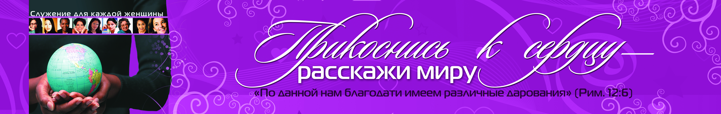

СЛУЖЕНИЕ ЖЕНЩИН НА ТЕРРИТОРИИ ЕВРО-АЗИАТСКОГО ДИВИЗИОНА
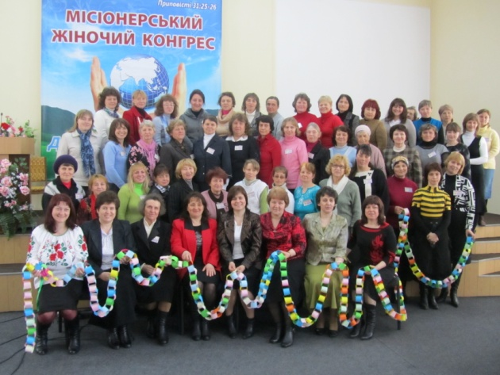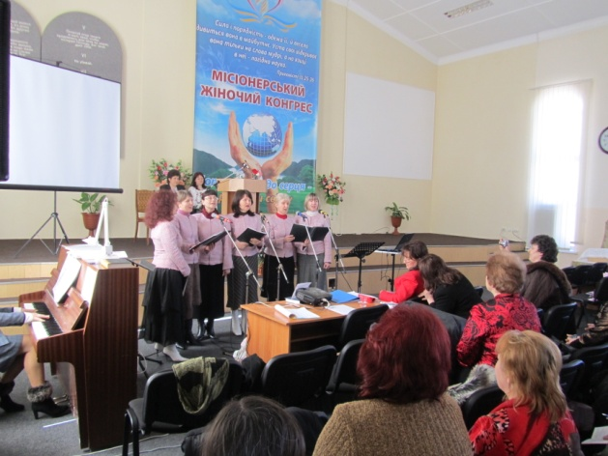 Валентина Яковенко
«Прикоснись к сердцу - расскажи миру»
Во Всемирной Церкви Адвентистов Седьмого Дня служение Женского отдела совершается под девизом: «Прикоснись к сердцу - расскажи миру». Под этим же девизом с 15 по 17 апреля в Черкассах, Днепровской конференции проводился миссионерский конгресс Отдел женского служения. Делегаты с полтавской, кировоградской и черкасской областей при всей своей загруженности и множестве женских обязанностей оставили все на три дня, чтобы подобно Марии поучиться у ног Иисуса. Поучиться друг у друга как совершать работу Божью, как прикасаться к людским сердцам и через эти прикосновения рассказывать им о любящем Боге, а также поделиться своими опытами, переживаниями, молитвенными нуждами, получить поддержку.
Каждый день служение начиналось с молитвенного часа. Молитвенные служения готовили и проводили гости - руководители ОЖС разных конференций Украинского Униона. Во время этих служений очень много времени было отведено для прославления Бога. Поднимались очень глубокие духовные вопросы (о разных сторонах жизни и служениях). Много времени отводилось непосредственно для самой молитвы - молитвы хвалы, благодарственных молитв, молитв прошений, ходатайственных молитв. Каждая сестричка имела возможность обратиться к Богу.
Влияние этих молитвенных часов было настолько благословенно, что присутствие Духа Святого чувствовалось и на протяжении всего дня. Кроме того, это было и чрезвычайно интересно, потому что во время служений были продемонстрированы разные методы проведения молитвенных часов. Многие это впервые услышали и увидели. Две молоденькие сестрички были так вдохновлены, что говорили: «Вот если бы у нас в общине так проводились молитвенные служения, то вся молодежь с удовольствием ходила бы, а не только несколько пожилых сестер».
Все участники конгресса вместе с адвентистами седьмого дня семь дней в неделю в 7 часов вечера склонялись в особых молитвах об излитии Духа Святого на Церковь и на каждого лично.
В субботу во время торжественного служения также было проведено специальное молитвенное. Каждый из присутствующих в зале получил разноцветный листочек бумаги. И на этом листочке каждый написал свои сокровенные молитвенные просьбы. Позже записки были собраны в корзинки и каждая полоска была соединена с другой в длинную цепочку. Во время пения «В сльозах приходжу я до Тебе» несколько сестер вынесли цепочку на сцену перед всеми присутствующими. Это было настолько трогательно, что никто даже не пытался скрывать своих слез. Уже на следующий день во время молитвенного часа звучала благодарность из уст сестер за услышанные молитвы. Как Бог благ!
Хочется поделиться с вами некоторыми опытами служения наших сестер. 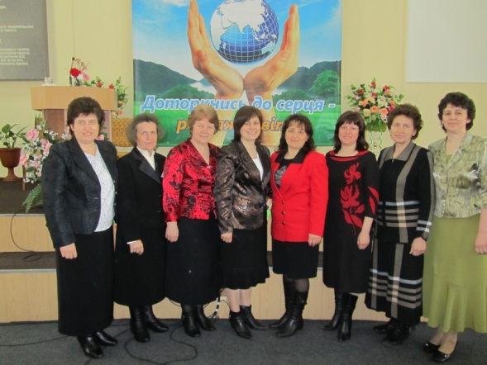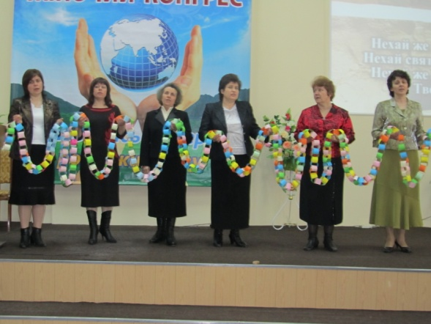
В. И. Манилич (руководитель ОЖС Восточной конференции) рассказала об акции «Бесплатная одежда», которую они проводили в городах Луганск и Первомайск. Прямо на улицах они ставили стенд «Бесплатная одежда», рядышком стол с духовной литературой. Приходило очень много людей. Нуждающиеся в одежде удивлялись – как это просто так раздают вещи? Завязывался разговор, им вручали пригласительные на богослужения, и вместе с одеждой и духовной литературой они уносили с собой частицу тепла. Самым заинтересованным дарили книгу «Великая борьба». Люди из близлежащих домов приносили свою одежду для этой акции. Многие из получивших пригласительные потом приходили на богослужения в субботу. Через такие мероприятия мы прикасаемся к сердцам людей. Через эти прикосновения они становятся способными слушать Слово Божье.
Л. П. Микитюк (руководитель ОЖС Восточно-Днепровской конференции) рассказала о программе «Хлеб, крупа». Это социальная программа для малообеспеченных. Их приглашали в церковь, а там раздавали крупы и хлеб. В следующий раз звучало духовное пение, потом включались проповеди в записи. Потом эти люди стали посещать богослужения. В общей сложности крещение приняли 69 человек.
Данная программа рассчитана на самых бедных. Поэтому среди крестившихся есть 10 % таких, которых нужно еще учить гигиене, приготовлению пищи. Программы проходили в Харькове, Изюме, Мерефа и Лозовая.
В Подольской конференции в городе Винница сестры сначала организовали при церкви Центр семьи и развития ребенка «Пізнайко», который посещают 25 детей (из них 40 % неверующие дети с родителями). А позже арендовали помещение в городе для Центра досуга и гармоничного развития ребенка «Чудесна перлина». Сейчас родители приводят уже пятеро детей на библейские уроки.
Л. Паламарюк из Умани рассказала про миссионерский опыт своей общины. Община запланировала и начала одновременно две евангельские программы, поэтому пастор предложил одну из них провести ей. Конечно, это и страх, и переживание, и ответственность. Но если для Господа это нужно, - значит, нужно трудиться. Программа проводилась так, чтобы каждому было интересно. Поэтому сестры подготовили темы и о семье, и о здоровье, и с детками проводили занятия. В первый день пришла одна семья - мама, две дочки и невестка. Их очень заинтересовала тема о семье. На следующий день они привели с собой и своего родственника. Все, что говорилось, буквально впитывалось ими. Несмотря на холод в Доме культуры, они ходили каждый день три недели подряд, в конце программы вся семья приняла крещение. В данной семье воспитывается девять детей - пять своих и четверо приемных. Семья очень активная, они избавляются от вредных привычек, приводят свою жизнь в соответствие со Словом Божьим, активно участвуют в миссионерских и социальных программах.
И проповеди, и семинары, и молитвенные часы были подчинены одной цели - посвящение Богу в работе на миссию.
Когда пришла пора уезжать домой, сестры делились впечатлениями о конгрессе, своими планами. Они уже четко видели, с чего начнут работу ОЖС в своих общинах.
-----------------------------------------------------------

День: «Я люблю слушать»

В воскресенье 16 мая десятки людей во всем мире будут праздновать день «Я люблю слушать». Вы можете праздновать этот день, принимая участие в любой деятельности, связанной с умением слушать других людей, подходящей вашей организации, группе или вашему окружению.
Цель этого года провести в 50 странах и 50 штатах США мероприятия, направленные на развитие умения тактично и внимательно слушать других людей. Уже во многих странах мира, люди распространяют купоны для умеющих слушать. Этот бесплатный купон является ощутимым вкладом в процесс слушания.
Если вы желаете поделиться своими опытами в этой сфере с другими людьми на Facebook пройдите посылке: «День: Я люблю Слушать».
Бесплатный купон для умеющих слушать

Купон для умеющих слушать – Без окончания срока действия

Я делюсь этим даром с тобой, чтобы показать тебе, как важен ты для меня, и чтобы развивать свое умение слушать других людей.
Когда я буду нужен тебе, чтобы выслушать, пожалуйста предъяви этот купон.
……………………………………..
Я обещаю слушать тебя очень внимательно в течение:
- 10 минут
- 15 минут
- 30 минут
- 60 минут
«Первая обязанность любви – слушать». П. Тиллич
«Призыв к тому, чтобы слушать – призыв к действию» Марва Шэнд - Макинтош

Один купон на человека. Купон нельзя продавать или покупать. Его необходимо отдать человеку. Предложение действительно по требованию. Сделайте столько копий, сколько необходимо.
За подробной информацией обращайтесь на сайт: www.ilovetolisten.com

Предложения о деятельности для Дня: Я люблю Слушать
Остановите свои дела и послушайте кого-нибудь.
Организуйте вечеринку и поиграйте в игры на умение слушать.
Отправьте открытку/письмо/электронное сообщение с благодарностью тому, кто слушал вас.
Начните семейную традицию «Время для того, чтобы слушать».
Дайте свое определение процессу, когда слушаете других.
Прослушайте аудиокнигу с кем-нибудь.
Узнайте нечто новое о том, как можно слушать, например, прочитайте книгу или пройдите урок по этой теме.
Преподаватели могут учить учеников разным видам умения слушать и играть в игры, развивающие данную способность.
Духовные наставники могут обучать и вдохновлять для умения слушать осознанно и вдумчиво.
Посетите пожилого человека и просто слушайте его
Посетите ребенка и просто слушайте его
Раздавайте призы «За выдающееся умение слушать» тем из вашего окружения, кто постоянно проявлял себя в качестве хорошего слушателя.
Запомните тексы, поговорки или высказывания об умении слушать.
Напишите стихотворение, песню или письмо об умении слушать.
Делайте комплименты человеку, который проявляет себя в качестве хорошего слушателя.
Посвятите время развитию своих навыков, как слушателя.
Поделитесь с кем-нибудь своими планами по усовершенствованию своего умения слушать.
Поразмышляйте о том, как вы умеете слушать людей, принадлежащих к другим культурам.
Составьте список ваших положительных привычек в умении слушать
Будьте образцом для подражания, как внимательный слушатель
Послужите кому-нибудь, просто слушая этого человека, не устанавливая определенных тем для разговора.
Создайте положительную атмосферу для возможности слушать других людей, у вас на рабочем месте, дома и в обществе, в котором находитесь.
Пусть умение слушать людей станет неотъемлемой частью вашего стиля руководства

Слышать – физическая особенность нашего уха, но слушать - особенность нашей воли ~ Джон Максвелл.
Книга пророка Исаии 59 глава 1 стих - «Вот рука Господа не сократилась на то, чтобы спасать, и ухо Его не отяжелело для того, чтобы слышать.»
Книга пророка Иеремии 29 глава 12 стих - «И воззовете ко Мне, и пойдете и помолитесь Мне, и Я услышу вас»

